ČETRTEK, 14. 1. 2021
SLOVENŠČINA

RIŠEM ČRTE

ŽE DOLGO NISI VADIL RISANJA RAZLIČNIH ČRT. POTREBUJEŠ BEL DELOVNI ZVEZEK RIŠEM ČRTE TER PERESNICO. POIŠČI STRANI 10 TER 11:
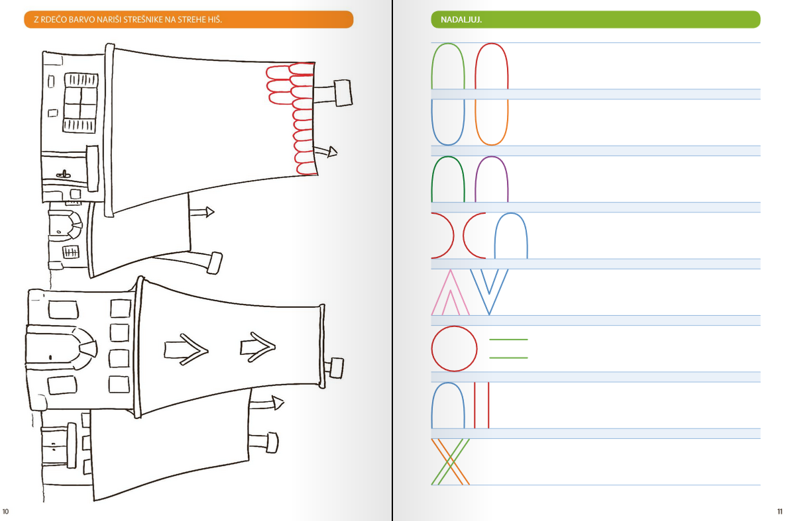
TVOJA NALOGA JE SLEDEČA:
- STREHAM NATANČNO DORIŠI VSE STREŠNIKE. POIZKUŠAJ NARISATI ENAKE VELIKOSTI STREŠNIKOV Z RDEČO BARVICO.
- DOPOLNI VRSTICE S ČRTAMI, KOT SO PRIKAZANE NA ZAČETKU VSAKE VRSTICE. UPOŠTEVAJ TUDI BARVE IN BODI ČIM BOLJ NATANČEN PRI RISANJU OBLIK!

MATEMATIKA

TELESA

ZNAŠ NAŠTETI, KATERA TRI TELESA SMO SPOZNALI VČERAJ PREKO ZOOMA? SEVEDA, TO SO:
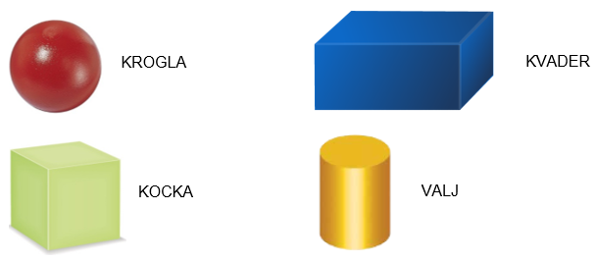

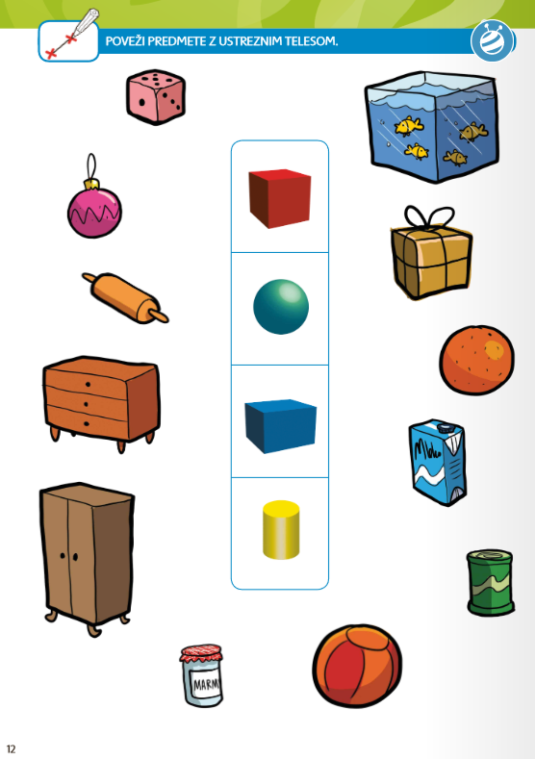
POIŠČI MODER DELOVNI ZVEZEK, 2. DEL TER GA ODPRI NA STRANI 11. OB SLIKAH PONOVI OBLIKE TELES. ZA VSAKO TELO SE OZRI NAOKOLI IN POIZKUŠAJ PRI VAS DOMA POISKATI PREDMET, KI IMA OBLIKO DOLOČENEGA TELESA.

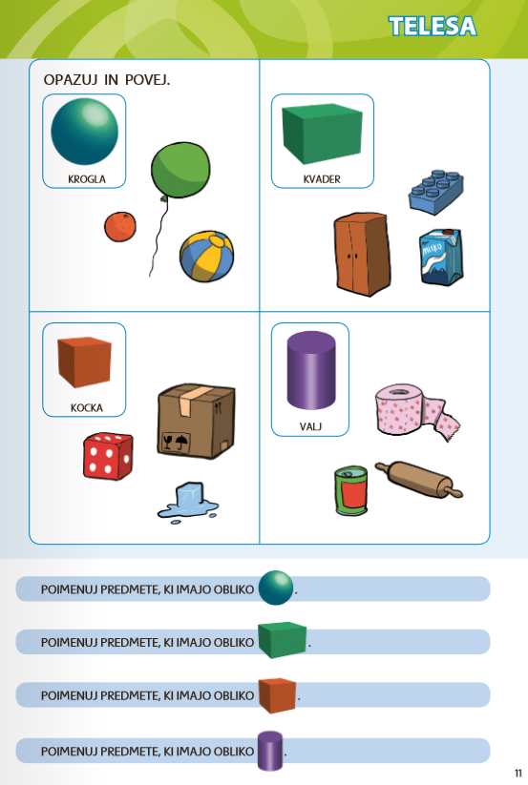

NA STRANI 12 PA POVEŽI PREDMETE Z USTREZNIMI OBLIKAMI TELES

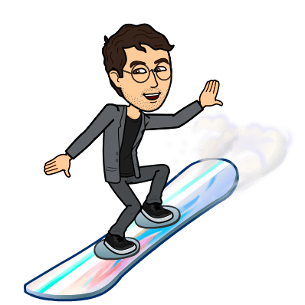
SPOZNAVANJE OKOLJA
ZIMSKI ŠPORTI

ZA ZAČETEK SI OGLEJ TOLE RISANKO:
https://www.youtube.com/watch?v=wgX9K_p0YtY

KATERE ZIMSKE ŠPORTE SI VIDEL V RISANKI?
ZIMA JE PRIŠLA. ZIMA JE LETNI ČAS, KO SE LJUDJE LAHKO UKVARJAMO S ŠPORTI, S KATERIMI SE V DRUGIH LETNIH ČASIH NE MOREMO. SEVEDA JE ZA TE ŠPORTE NAJPOMEMBNEJŠI SNEG, TAKOJ ZA NJIM PA LED.

KATERE ZIMSKE ŠPORTE POZNAŠ?
KATERI ZIMSKI ŠPORT IMAŠ NAJRAJE IN ZAKAJ?
OGLEJ SI SLIČICE RAZLIČNIH ZIMSKIH ŠPORTOV. ŠPORTE POSKUŠAJ POIMENOVATI. POZNAŠ VSE ZIMSKE ŠPORTE? DOBRO SI OGLEJ TUDI KAKŠNO OPREMO IN PRIPOMOČKE IMAJO ŠPORTNIKI TER JIH POIMENUJ.
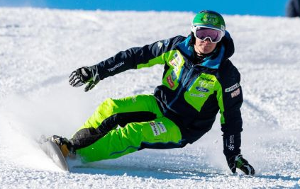

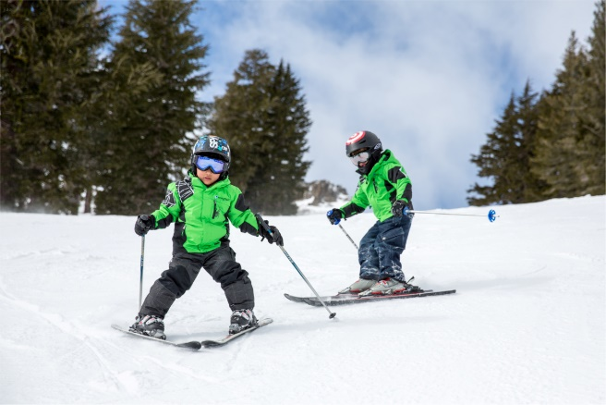
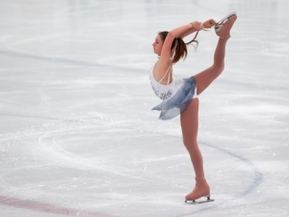
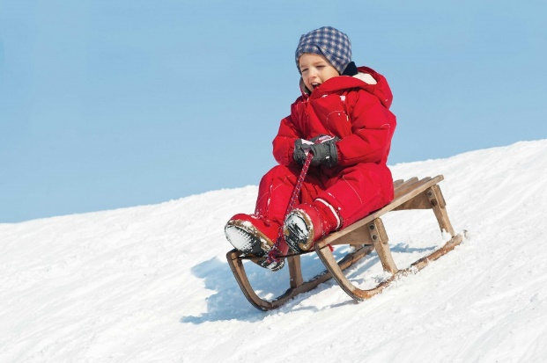
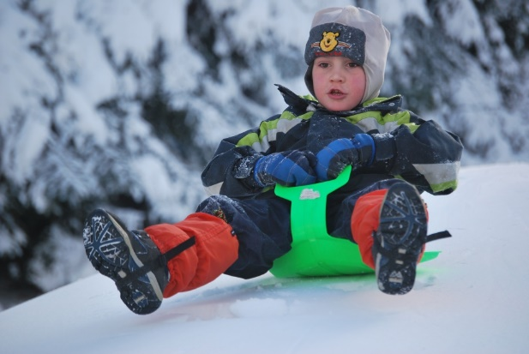

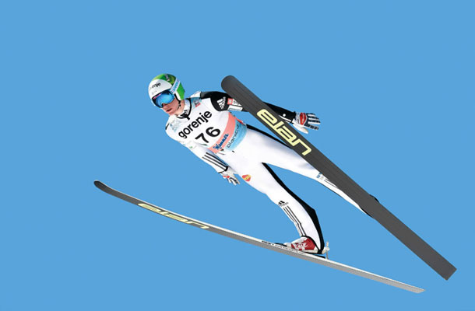
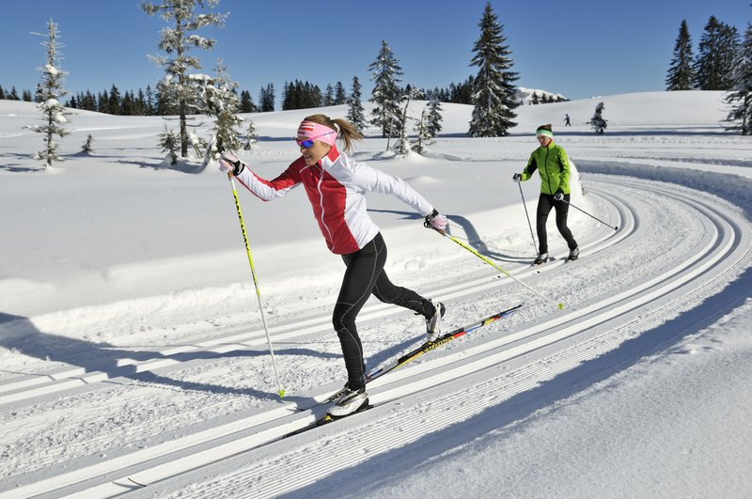

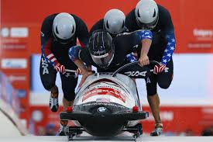

V ZVEZEK SRNICA NAPIŠI NASLOV ZIMSKI ŠPORTI. V REVIJAH, ČASOPISIH POIŠČI SLIKE ZIMSKIH ŠPORTOV IN JIH NALEPI V ZVEZEK. ČE ŽELIŠ, LAHKO ZIMSKI ŠPORT, KI TI JE NAJBOLJ ZANIMIV, NARIŠEŠ NA NOVO STRAN – KAR ČEZ CEL LIST.

ŠPORT

JOGA S PLIŠKOTOM
Poišči si dovolj velikega pliškota. Nato si pripravi prostor za izvajanje joge. Potrebuješ tudi blazino za na tla. Ko imaš vse pripravljeno, odpri spodnji posnetek. Sledi vajam. Veselo ‘jogiranje’!
https://www.youtube.com/watch?v=mFA5f-r8Yd4&t=533s&ab_channel=SandraJamnik
